Lesson 3 At Happy House – opakování
1. Spoj mezi sebou české slovo, frázi a jeho anglický překlad
auto a dinosaur
dinosaurus a robot
panenka a lorry
robot a car
vlak I know!
nákladní auto a doll
raketa What ´s your name?
Já vím! a rocket
Jak se jmenuješ? a train
Kolik ti je let? How old are you?

2. Doplň chybějící písmenka.
a c__ r , a __rain, a do__ __, a dino__aur, a lo__ __y, a r __ __ot
4. Zakroužkuj správnou odpověď.
1. Is it a robot? Yes, it is. No, it isn´t.
2. Is it a train? Yes, it is. No, it isn´t.
3. Is it a big doll? Yes, it is. No, it isn´t.
4. Is it a small doll? Yes, it is. No, it isn´t.
5. Is it a rocket? Yes, it is. No, it isn´t.
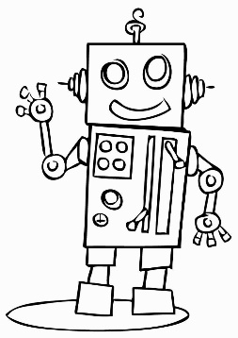
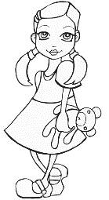
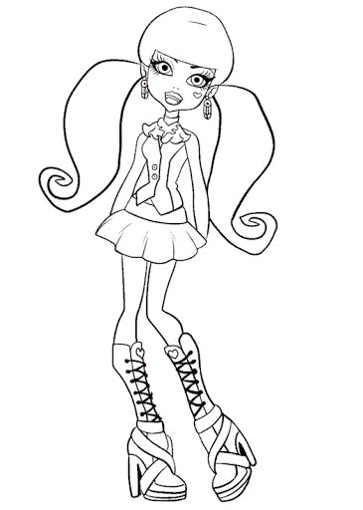
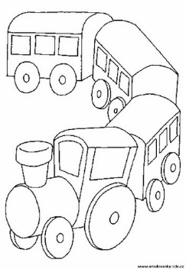
1. 2. 3. 4. 5.

4. Kresli podle popisu. (favourite – oblíbený)
pro holky: This si my favourite toy. It´s a doll. It´s pink, blue and yellow.
pro kluky: This is my next favourite toy. It´s a ball. It´s orange and green.
Lesson 3 At Happy House – opakování - řešení
1. Spoj mezi sebou české slovo, frázi a jeho anglický překlad
auto - a car, dinosaurus - a dinosaur, panenka – a doll, robot – a robot, vlak – a train, nákladní auto – a lorry, raketa – a rocket, Já vím! – I know!, Jak se jmenuješ? – What´ s your name?, Kolik ti je let? – How old are you?
2. Doplň chybějící písmenka.
a car , a train, a doll, a dinosaur, a lorry, a robot
4. Zakroužkuj správnou odpověď.
1. Is it a robot? Yes, it is. No, it isn´t.
2. Is it a train? Yes, it is. No, it isn´t.
3. Is it a big doll? Yes, it is. No, it isn´t.
4. Is it a small doll? Yes, it is. No, it isn´t.
5. Is it a rocket? Yes, it is. No, it isn´t.
1. 2. 3. 4. 5.

4. Kresli podle popisu. (favourite – oblíbený)
pro holky: This si my favourite toy. It´s a doll. It´s pink, blue and yellow.
pro kluky: This is my next favourite toy. It´s a ball. It´s orange and green.
pro holky: Toto je moje oblíbená hračka. Je to panenka. Je růžová, modrá a žlutá.
pro kluky: Toto je moje oblíbená hračka. Je to míč. Je oranžový a zelený.

